

**UNIVERSIDADE FEDERAL DO VALE DO SÃO FRANCISCO**

**CURSO DE GRADUAÇÃO EM ENGENHARIA DE COMPUTAÇÃO**

**EDSON FELIPE COSTA BENEVIDES**

**ARQUITETURA PARA DETECÇÃO E ELIMINAÇÃO DE AEDES AEGYPTI**

JUAZEIRO - BA

2018

**EDSON FELIPE COSTA BENEVIDES**

**ARQUITETURA PARA DETECÇÃO E ELIMINAÇÃO DE AEDES AEGYPTI**

Trabalho apresentado a Universidade Federal do Vale do São Francisco – UNIVASF, campus Juazeiro, como requisito da obtenção do título de Engenheiro de Computação.

Orientador: Prof. Dr. Max Santana Rolemberg Farias

JUAZEIRO - BA

2018

RESUMO

Neste trabalho será desenvolvido a arquitetura de um sistema para detecção e eliminação Aedes Aegypti. No Brasil este mosquito é conhecido popularmente como Mosquito da Dengue, devido ao fato de ser um “vetor“ para o vírus da dengue. Porém, este vetor está relacionado também ao vírus da Zika e da Chikungunya. Estudos mostraram que a Zika vírus está relacionado a uma má-formação no cérebro de bebês, denominada microcefalia, em gestantes infectadas em áreas onde foi confirmada a presença do mosquito Aedes. A partir disso é notório a necessidade de controle e eliminação do vetor em áreas onde existam pessoas, principalmente gestantes. O desenvolvimento deste projeto tem a finalidade de realizar a detecção através de características específicas do inseto, como sua dimensão e frequência de batimento de asas. Porem somente a detecção não é suficiente para solucionar o problema, sendo então proposto também uma alternativa para eliminação do mosquito detectado, onde para isso será utilizado pulso laser de alta potência capaz de abatê-lo em voo.

**Palavras-Chave**: Sensor infravermelho, Arquitetura, Aedes Aegypti, Dengue, Zika, Chikungunya.

**ABSTRACT**

In this research the architecture of a system for *Aedes Aegypti* detection and elimination will be developed. In Brazil, this mosquito is popularly known as the Mosquito da Dengue, due to the fact that it is a proven vector for the dengue fever. However according to the Ministry of Health (2016), this vector is also related to the Zika fever and Chikungunya fever. According to studies conducted by the World Health Organization (2016), they showed that the Zika virus is related to a malformation in the brain of babies (called microcephaly) in pregnant women who had contact with areas where the presence of the Aedes mosquito was confirmed. From this there is the need to control and eliminate the vector in areas where there are people, mainly pregnant women. The development of this project has the purpose of performing the detection through specific characteristics of the insect, such as its size and frequency of wing beat. However, only detection is not enough to solve the problem, then an alternative for the elimination of the detected mosquito is also proposed, where a high-power laser pulse capable of killing it in flight will be used.

**Keywords:** Detection and elimination of mosquito, Aedes Aegypti, Dengue fever, Zika fever, Chikungunya fever.

Lista de Figuras

Figura 1 - Mapa-múndi de áreas com risco de zika 12

Figura 2 - Sensores e cämera Photonic Fence 14

Figura 3 - Sensor de pragas agrícolas 14

Figura 4 - Aedes aegypti 16

Figura 9 - Arquitetura do sistema 20

Figura 10 - Esboço da estrutura 20

Figura 5 - PIC18F4550 21

Figura 6 - Emissor e receptor infravermelho 21

Figura 7 - Filtro passa-faixa ativo. 22

Figura 8 - Módulo laser LA03-3500 23

Figura 11 - Detecção 24

Figura 12 - Processamento 25

Figura 13 - Eliminação 25

**Lista de tabelas**

Tabela 1 - Principais características do PIC18F4550 21

Tabela 2 - Características do emissor/receptor infravermelho 22

Tabela 3 - Características do módulo laser LA03-3500. 23

Sumário

1. INTRODUÇÃO 12

1.1 PROBLEMA 13

1.2 RELEVÂNCIA 13

1.3 JUSTIFICATIVA 13

1.4 OBJETIVOS 15

1.4.1 Objetivo geral 15

1.4.2 Objetivos específicos 15

1.5 ORGANIZAÇÃO DO TEXTO 15

2. FUNDAMENTAÇÃO TEÓRICA 16

2.1 MOSQUITO 16

2.2 COMBATE 17

2.2.1 Brigadas sanitárias 17

2.2.2 Plano de erradicação 17

2.2.3 Novas Estrategias 18

2.3 DETECÇÃO 18

2.4 ELIMINAÇÃO 18

2.4.1 Mecânico 18

2.4.2 Biológico 19

2.4.3 Químico 19

3. ARQUITETURA 20

3.1 MICROCONTROLADOR 20

3.2 MÓDULO INFRA VERMELHO 21

3.3 AMPLIFICADOR DE SINAL 22

3.4 MÓDULO LASER 23

3.5 SISTEMA 24

3.5.1 Detecção 24

3.5.2 Processamento 24

3.5.3 Eliminação 25

4. CRONOGRAMA 26

5. BIBLIOGRAFIA 27

# INTRODUÇÃO

No Brasil, o *Aedes aegypti* é popularmente conhecido como mosquito da dengue, devido ao fato de ser um “vetor“ para o vírus da dengue. Mas, recentemente esse mosquito também foi relacionado ao vírus da *zika* e da *chikungunya*. Ou seja, essas doenças são transmitidas pela picada de mosquitos infectados. E os seus sintomas são semelhantes e incluem febre, erupção cutânea e dores de cabeça (OPAS, 2016).

Além disso, existem evidências de uma provável associação do vírus da *zika* na ocorrência de microcefalia em crianças recém-nascidas que até o dia 16 de abril de 2016, 1.168 casos foram confirmados, a maioria deles no Nordeste (MINISTÉRIO DA SAÚDE, 2016).

Essas doenças eram relativamente desconhecidas, pois a maioria dos casos reportados eram em países subdesenvolvidos, mas esse cenário tem mudado. A maioria dos casos ocorre em locais onde há precariedade em questão de saúde pública e saneamento tornando-os área de risco (SALOMÃO, 2016).

Figura - Mapa-múndi de áreas com risco de zika

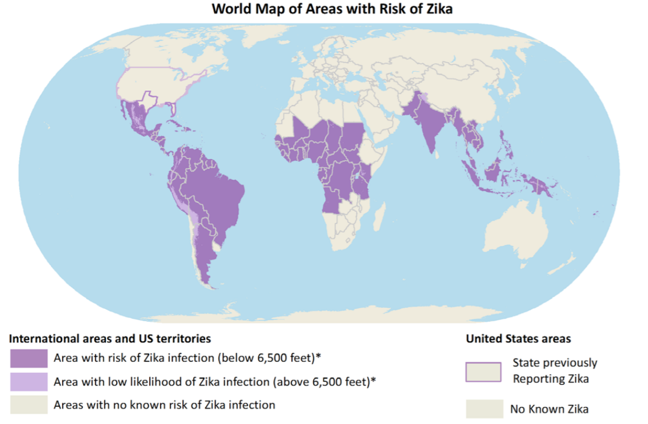

Fonte: Extraído de (CENTERS FOR DISEASE CONTROL AND PREVENTION, 2018).

Os mosquitos *Aedes aegypti* geralmente vivem em lugares abaixo de 6.500 pés. Ou seja, as chances de obter doenças transmitidas pelo mosquito acima dessa altitude são muito baixas. A Figura 1 mostra os continentes que apresentam risco de contaminação de *Zika* *virus* pelo mosquito *Aedes aegypti* (CENTERS FOR DISEASE CONTROL AND PREVENTION, 2018).

## PROBLEMA

A Agência Nacional de Saúde Suplementar (ANS) disponibiliza informações e medidas de prevenção, cuidado e proteção. A maioria dessas medidas está relacionada com o uso de telas, repelentes e cuidados com ambiente propício para reprodução do mosquito.

Para diminuir o risco de contaminação, as pessoas devem sempre estar vacinadas para as doenças cujos imunizantes estão disponíveis. Deve se prevenir de picadas de mosquitos utilizando, por exemplo, proteções e repelentes.

Essas medidas reduzem a probabilidade de um indivíduo que adote o uso de repelente seja infectado ou que um ambiente que possua tela permita a entrada do mosquito infectado, mas o mosquito infectado continua oferecendo risco a outros indivíduos.

Como identificar a presença de um mosquito e reduzir seu número em um determinado ambiente os eliminando?

## RELEVÂNCIA

Diante do exposto, uma alternativa que reduza o número de mosquitos em um determinado ambiente, principalmente se for considerado em área de risco, contribuirá para a redução de casos das doenças transmitidas pelo mosquito.

## JUSTIFICATIVA

O projeto *Photonic* *Fence*, mostrado na Figura 2, da *Intellectual* *Ventures*, é uma iniciativa de identificação e eliminação de mosquitos. Esse projeto utiliza várias câmeras de vídeo, um chip de processamento de imagem (computador), fontes de luz para identificar os mosquitos e motores de alta qualidade chamados *galvos*, projetados para sistemas de marcação a laser e micro usinagem, que custam cerca de 10 mil dólares, para o sistema de eliminação (KARE, 2010).

Figura - Sensores e câmera Photonic Fence

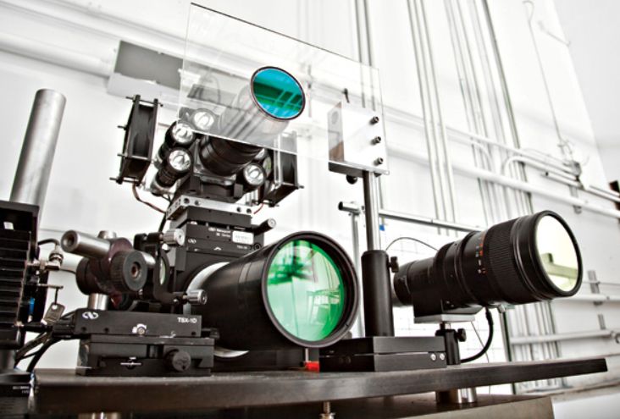  
Fonte: Extraído de KARE, 2010.

Outra solução foi desenvolvida por um grupo de pesquisadores do Laboratório de Inteligência Computacional do Instituto de Ciências Matemáticas e de Computação (ICMC) do Campus de São Carlos da Universidade de São Paulo (USP) para fazer a detecção, porém não elimina o mosquito. No projeto, eles desenvolveram um sensor para detectar mosquitos, que pode ser visto na Figura 3 (ALISSON, 2014).

Figura - Sensor de pragas agrícolas

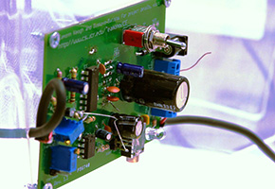  
Fonte: Extraído de ALISSON, 2014.

Assim, uma alternativa para o controle de mosquitos seria um dispositivo que detecte e elimine com baixo custo, ou seja, que possua sensores e detecte a presença do mosquito, associado a um módulo de eliminação com custo bem menor que 10 mil dólares.

## OBJETIVOS

### Objetivo geral

Desenvolver uma arquitetura de dispositivo que possa vir a se tornar ou integrar um dispositivo comercial, capaz de identificar e eliminar *Aedes aegypti*.

### Objetivos específicos

* Definir a tecnologia que deve ser utilizada;
* Realizar validação e teste
* Apresentar a arquitetura e especificações do sistema;

## ORGANIZAÇÃO DO TEXTO

Este trabalho é composto por mais dois capítulos: o capítulo 2 apresenta a fundamentação teórica, no capítulo 3 são apresentados os materiais e métodos.

# FUNDAMENTAÇÃO TEÓRICA

## MOSQUITO

*Aedes aegypti*, da família *Culicidae*, é a nomenclatura taxonômica para o mosquito da dengue. Oriundo da África, atualmente presente em todos os continentes, especialmente em regiões tropicais e subtropicais. (SPENASSATTO, 2011)

Figura - Aedes aegypti

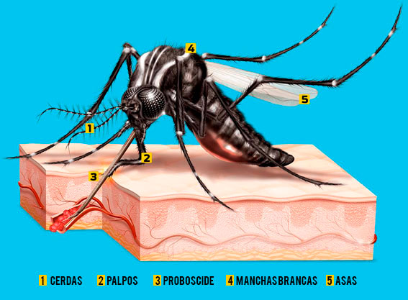  
Fonte: Modificado de MASSAO, 2016

Como visto na Figura 4, as asas são recobertas por escamas escuras. Durante o voo as fêmeas atingem uma frequência de aproximadamente 400 batidas por segundo, enquanto os machos podem chegar a 600 batidas. (MASSAO, 2016)

A infecção ocorre durante a alimentação do mosquito, somente as fêmeas se alimentam de sangue para a maturação de seus ovos. Os machos se alimentam apenas de substâncias vegetais e açucaradas.

Após identificar possíveis alvos, o Aedes se guia pelos odores emitidos pelo corpo humano e pelo CO2 liberado na respiração. Esses componentes são detectados pelas papilas gustativas, localizadas próximas à probóscide (MARUSALIN, 2012)

Em média o mosquito possui 1 cm circunferência, a velocidade de voo da fêmea é de aproximadamente 0,5 m/s e é afetada pela temperatura e peso do mosquito. (ROWLEY e GRAHAM, 1968)

## COMBATE

O primeiro registro do combate a doenças transmitidas por vetores no Brasil é de 1691 quando o governador da província de Pernambuco ordenou a primeira campanha sanitária. (BEZERRA, 2017)

### Brigadas sanitárias

No inicio do século XX, Oswaldo Cruz assume o cargo Diretor-Geral de Saúde Pública e adota medidas baseadas nos moldes militares. A polícia sanitária atuava no Rio de Janeiro para controle do vetor da febre amarela.

As brigadas chamadas “mata mosquitos” eram formadas por jovens para exterminar focos de reprodução do *Aedes aegypti*. O trabalho incluía limpeza de calhas, depósitos, caixas d’água e possíveis focos, muitas vezes sem consentimento dos próprios moradores. (BEZERRA, 2017).

### Plano de erradicação

O Plano de Erradicação do *Aedes aegypti* (PEAa), elaborado pelo Ministério da Saúde em 1996, possuía diversas áreas de atuação e investiu mais de um bilhão de reais, porém não conseguiu atingir as metas e acredita-se que as principais causas do fracasso do PEAa tenham sido a não-universalização das ações em cada Município e a descontinuidade na execução das atividades de combate ao vetor (BRAGA e VALLE, 2007).

### Novas Estrategias

Em julho de 2001, a Funasa abandonou oficialmente a meta de erradicar *Aedes aegypti* do País e passou a trabalhar com o objetivo de controlar o vetor com o Plano de Intensificação das Ações de Controle da Dengue (PIACD). Em 2002, foi implantado o Programa Nacional de Controle da Dengue (PNCD) com melhorias do plano anterior. (BRAGA e VALLE, 2007)

## DETECÇÃO

A armadilha de oviposição basicamente é um recipiente com água e dentro dele uma palheta de madeira, com a face rugosa de forma vertical, onde na madeira as fêmeas depositam seus ovos.

 Com essa armadilha é possível perceber a quantidade de fêmeas de *Aedes aegypti* em determinado local de forma precoce obtendo assim o IDO (Índice de Densidade de Ovos), que indica o número médio de ovos por armadilha e o período de maior ou menor reprodutividade das fêmeas. (BRAGA, 2000)

## ELIMINAÇÃO

### Mecânico

O método mecânico consiste em extinguir locais que contenham água parada que o mosquito *Aedes aegypti* possa tornar criadouro. Outra forma seria utilizar métodos que evitem o contato direto do mosquito com o homem.

Os principais meios mecânicos estão voltados para a proteção do homem, ou seja, a destruição ou drenagem de reservatórios com água que podem se tornar possíveis criadouros, instalação de telas em portas e janelas e entre outros. (ZARA, 2016)

### Biológico

O método biológico está fundamentado em utilizar predadores ou patógenos para diminuição ou eliminação das larvas do mosquito *Aedes aegypti*.

Uma das formas é utilizar predadores naturais como peixes e outros invertebrados aquáticos, que comem as larvas e as pupas. Outra forma é utilizar patógenos que liberam toxinas, como bactérias, fungos e parasitas. (ZARA, 2016)

### Químico

O método químico consiste na dispersão de produtos químicos para suprimir o *Aedes aegypti* tanto na sua forma adulta quanto na sua forma larval. Os inseticidas mais comuns são compostos que interferem no sistema nervoso dos insetos, causando super-excitação ou inibição.

O inseticida larval é utilizado por agentes sanitários que colocam larvicidas, inseticidas que não são tóxicos para o homem, em reservatórios que não podem ser drenados. Existe a forma que é o fumacê que é distribuído e pulverizado nas ruas matando não somente o Aedes como outros insetos. Também existe a forma de aspersão aeroespacial com equipamento portátil, costal ou acoplados a veículos, tendo com função matar a forma adulta e é mais utilizado para controle de surtos e epidemias (ZARA, 2016).

# ARQUITETURA

A arquitetura do sistema será composta pelos módulos de detecção, processamento de sinal e eliminação. O diagrama desta arquitetura é mostrado na Figura 5.

Figura - Arquitetura do sistema

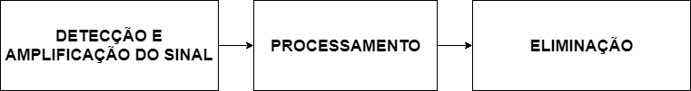  
Fonte: O autor 2018

Além desses módulos será desenvolvida uma estrutura, esboçada na Figura 6, onde serão instalados os módulos de detecção e eliminação. Essa estrutura contará com dois compartimentos interligados por uma passagem suficiente para o posicionamento dos módulos infravermelho, laser e passagem do mosquito.

Figura - Esboço da estrutura

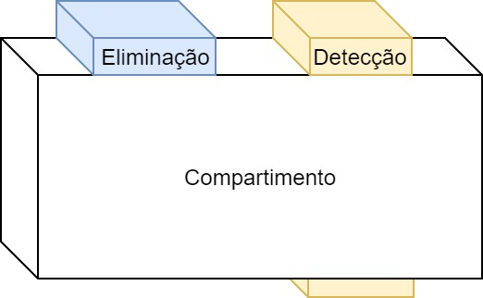  
Fonte: O autor 2018

Mosquitos serão confinados no compartimento e serão tomadas amostras do módulo infravermelho para análise. Ainda confinados, testes de eliminação serão feitos a partir de pulsos do módulo laser.

## MICROCONTROLADOR

O dispositivo utilizado para controlar o processo de detecção e eliminação, caracterizado por incorporar no mesmo encapsulamento um microprocessador, memória de programa e dados, pinos de entrada e saida, conversor analógico-digital entre outros periféricos (MARTINS, 2005), é o PIC18F4550.

Figura - PIC18F4550

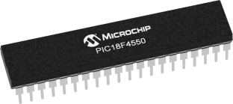  
Fonte: Extraído de MICROCHIP, 2009.

As principais características estão descritas na Tabela 1:

Tabela - Principais características do PIC18F4550

|  |  |
| --- | --- |
| Característica | Valor |
| Memória de programa | 32 KB |
| Velocidade CPU | 12 MIPS |
| RAM | 2048 Bytes |
| EEPROM | 256 Bytes |
| Timer | 1 x 8-bit, 3 x 16-bit |
| ADC | 13 canais de 10-bit |
| Faixa de temperatura | -40 à 85 C |

Fonte: Extraído de MICROCHIP, 2009.

## MÓDULO INFRA VERMELHO

Composto por um emissor infravermelho e um fototransistor, permite a detecção a partir da reflexão dos raios emitidos. O emissor e receptor podem ser vistos na Figura 8.

Figura - Emissor e receptor infravermelho

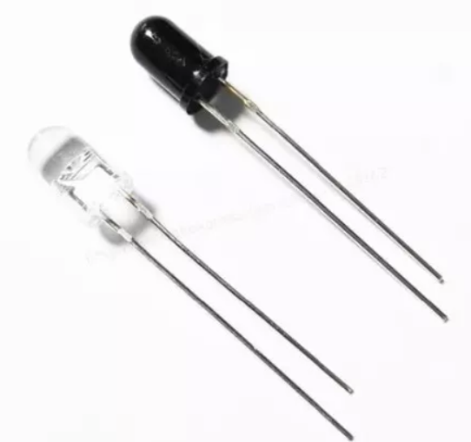  
Fonte: O autor 2018

As principais características estão descritas na Tabela 2:

Tabela - Características do emissor/receptor infravermelho

|  |  |
| --- | --- |
| Característica | Valor |
| Diâmetro | 5 mm |
| Filtro | Luz ambiente |
| Comprimento de onda emitida | 940 nm |
| Terminais | 2 |
| Tensão de operação | 1,2 à 1,4V |

Fonte: Extraído de EVERLIGHT ELECTRONICS CO., LTDA, 2005

## AMPLIFICADOR DE SINAL

O elemento de circuito ativo chamado amplificador operacional pode ser considerado um amplificador de tensão de alto ganho.

Um filtro passa-faixa ativo, formado por associações de resistores, capacitores e amplificadores operacionais, pode ser obtido através do cascateamento de um filtro passa-baixas, passa-altas e inversor como mostrado na Figura 9 abaixo (ALEXANDER e SADIKU, 2003).

Figura - Filtro passa-faixa ativo.

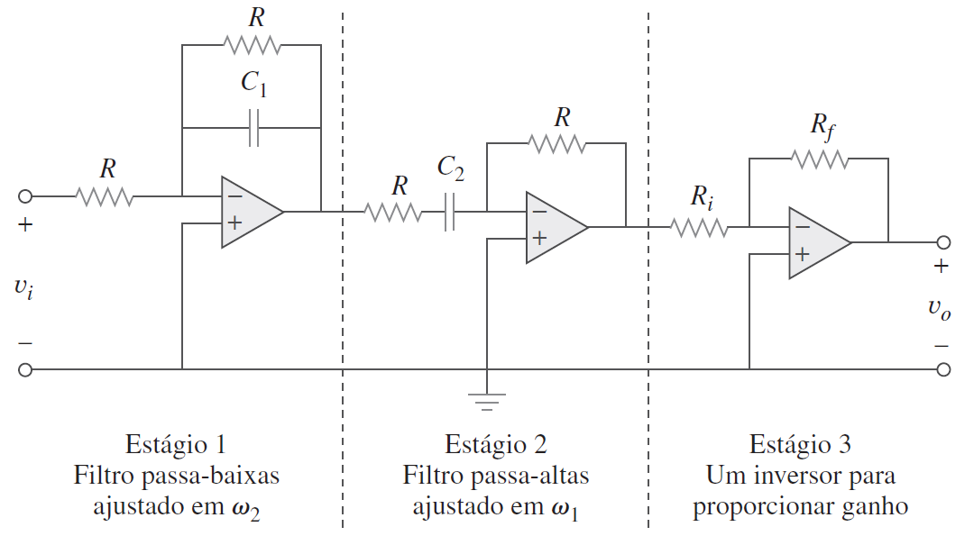  
Fonte: Extraído de ALEXANDER, 2003.

A função de transferência pode ser obtida por:

A frequencia central, definida por:

A largura de banda é obtida por:

Onde são resistências em ohms. capacitâncias e coulomb. As frequências são respectivamente: frequência central, superior e inferior da faixa, em Hz.

## MÓDULO LASER

O díodo emissor de luz, LED, é um dispositivo semicondutor com uma junção que emite luz ao ser atravessado por uma corrente elétrica. (SENNA, 1985)

Será utilizado o módulo EleksMaker LA03-3500, um laser de alta potência que possui foco ajustável manual e modulação TTL. As suas características estão listadas na Tabela 3.

Tabela - Características do módulo laser LA03-3500.

|  |  |
| --- | --- |
| Característica | Valor |
| Potência | 3,5 W |
| Tensão | 12 V |
| Comprimento de onda emitida | 450 nm |
| Foco ajustável mínimo | 3 mm |

Fonte: Extraído de ELEKSMARKER, 2017.

Figura - Módulo laser LA03-3500

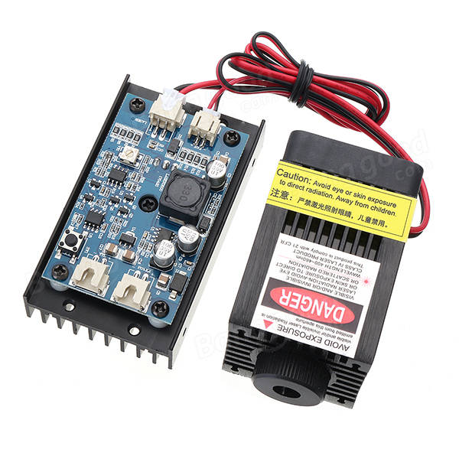  
Fonte: Extraído de ELEKSMARKER, 2017.

Como mostrado na Figura 10, o módulo consiste em um laser acoplado em um dissipador de calor e ventilador, um controlador 12V com modulação TTL e dois pares de fios para alimentação do laser e do ventilador.

## SISTEMA

### Detecção

O módulo de detecção é responsável por identificar a presença do mosquito e é composto pelo módulo infravermelho e o filtro passa-faixa com largura de banda , compreendendo a faixa entre e que é a faixa teórica da batida de asas do *Aedes aegypti* (MASSAO, 2016).

Para a detecção, utilizando o módulo infravermelho, será analisada a resposta em frequência do sinal do receptor na presença do mosquito como mostrado na Figura 11.

Figura - Detecção

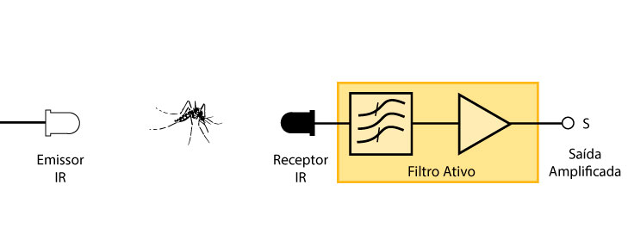  
Fonte: O autor 2018

### Processamento

O módulo de processamento é responsável por receber os dados da detecção e determinar se o sinal recebido corresponde à presença do mosquito.

A partir dos experimentos realizados com o sistema em funcionamento será determinado o padrão que será adotado como referência para classificação positiva da detecção. Com isso serão determinados os parâmetros de frequência e amplitude do sinal para eliminar ruídos ou falsos positivos.

Este módulo utilizara o microcontrolador PIC18F4550 e determinará o acionamento do módulo laser a partir do resultado da comparação do sinal obtido com os parâmetros de referência.

O fluxo do processamento é mostrado na figura 12.

Figura - Processamento

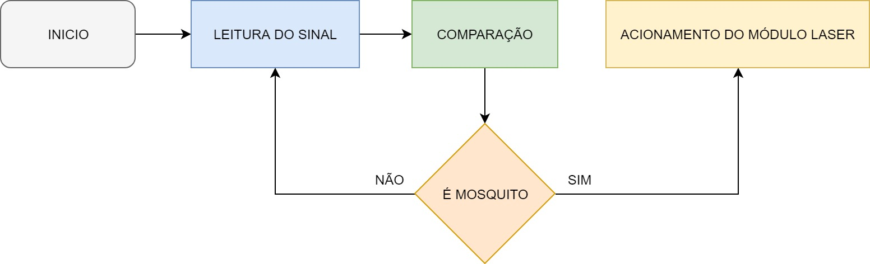  
Fonte: O autor 2018

### Eliminação

Para eliminação será utilizado o módulo laser EleksMaker LA03-3500 onde serão emitidos pulsos de alta potência com a finalidade de abater o mosquito como mostrado na Figura 13.

Figura - Eliminação

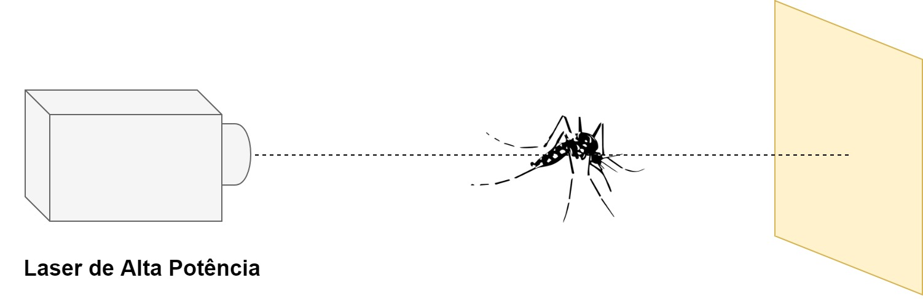  
Fonte: O autor 2018

# CRONOGRAMA

A Tabela 4 indica o cronograma para a continuação desse trabalho no  
TCC II. As atividades serão retornadas com o início do semestre 2018.1 e a escrita será acompanhada das etapas a seguir.

Tabela - Cronograma

|  |  |  |
| --- | --- | --- |
| Etapa | Descrição | Meses |
| 1 | Desenvolvimento e Testes | Maio 2018 |
| 2 | Definir a tecnologia que deve ser utilizada | Junho 2018 |
| 3 | Modelar a arquitetura do sistema | Julho 2018 |
| 4 | Apresentar as especificações do sistema | Agosto 2018 |
| 5 | Defesa do TCC2 | Setembro 2018 |

Fonte: O autor, 2018.

# BIBLIOGRAFIA

ALEXANDER, C. K.; SADIKU, M. N. O. **FUNDAMENTOS DE CIRCUITOS ELÉTRICOS**. 2. ed. Porto Alegre: Bookman, 2003.

ALISSON, E. Sensor identifica insetos pela frequência do batimento das asas. **FAPESP**, 2014. Disponivel em: <http://agencia.fapesp.br/sensor_identifica_insetos_pela_frequencia_do_batimento_das_asas/19377/>. Acesso em: 01 abr. 2018.

BEZERRA, A. C. V. Das brigadas sanitárias aos agentes de controle de endemias: o processo de formação e os trabalhos de campo. **Hygeia**, p. v. 13, n. 25, p. 65-80, 2017.

BRAGA, I. A. E. A. Comparative study between larval surveys and ovitraps to monitor populations of Aedes aegypti. **Revista da Sociedade Brasileira de Medicina Tropical**, p. v. 33, n. 4, p. 347-353, 2000.

BRAGA, I. A.; VALLE, D. Aedes aegypti: histórico do controle no Brasil. **Epidemiologia e serviços de saúde**, p. v. 16, n. 2, p. 113-118, 2007.

CENTERS FOR DISEASE CONTROL AND PREVENTION. World Map of Areas with Risk of Zika. **CDC**, 09 mar. 2018. Disponivel em: <https://wwwnc.cdc.gov/travel/files/zika-areas-of-risk.pdf>. Acesso em: 01 abr. 2018.

ELEKSMAKER. **Laser Module Carriage Assembly**. [S.l.]: [s.n.], 2017.

EVERLIGHT ELECTRONICS CO. LTDA. **Technical Data Shee T-1 3/4**. [S.l.]: [s.n.], 2005.

JANSEN, R. De zika a rubéola: as doenças que podem causar más-formações em fetos. **BBC Brasil**, 03 fev. 2016. Disponivel em: <http://www.bbc.com/portuguese/noticias/2016/02/160202_doencas_microcefalia_zika_lab_rj>. Acesso em: 01 abr. 2018.

KARE, J. Build your own photonic fence to zap mosquitoes midflight. **IEEE SPECTRUM**, 30 abr. 2010.

MARTINS, N. A. **Sistemas microcontrolados:** uma abordagem com o microcontrolador pic 16f84. [S.l.]: Editora Novatec Ltda, 1ª Edição, 2005.

MARUSALIN, J. E. A. Aquaporin homologs and water transport in the anal papillae of the larval mosquito, Aedes aegypti. **Journal of Comparative Physiology B**, p. v. 182, n. 8, p. 1047-1056, 2012.

MASSAO, L. Como é a anatomia do mosquito da dengue. **M.E. P&R**, São Paulo, n. ABRIL 2016, p. 32-33, abr. 2016.

MICROCHIP TECHNOLOGY INC. **PIC18F2455/2550/4455/4550**. [S.l.]: Data Sheet, 2009.

MINISTÉRIO DA SAÚDE. Brasil tem 1.168 casos de microcefalia confirmados. **Governo Federal**, 20 abr. 2016. Disponivel em: <http://www.brasil.gov.br/saude/2016/04/brasil-tem-1-168-casos-de-microcefalia-confirmados>. Acesso em: 01 abr. 2018.

OPAS. Infecção pelo vírus Zika. **Pan American Health Organization**, 2016. Disponivel em: <http://bvsalud.org/2017/01/16/infeccao-pelo-zika-virus/>. Acesso em: 01 abr. 2018.

ROWLEY, W. A.; GRAHAM, C. L. The effect of temperature and relative humidity on the flight performance of female Aedes aegypti. **Journal of Insect Physiology**, 1968. v. 14, n. 9, p. 1251-1257, 1968.

SALOMÃO, A. O mosquito continua aí. Quantas doenças mais ele pode trazer? **O Estado de S. Paulo, São Paulo**, 17 abr. 2016. Disponivel em: <http://saude.estadao.com.br/noticias/geral,o-mosquito-continua-ai-quantas-doencas-mais-ele-pode-trazer,10000026452>. Acesso em: 01 abr. 2018.

SENNA, J. A. S. E. A. **Diodos emissores de luz**. [S.l.]: [s.n.], 1985.

WORLD HEALTH ORGANIZATION. **Neurological syndrome and congenital anomalies**. WORLD HEALTH ORGANIZATION. [S.l.], p. 6. 2016.

ZARA, A. L. D. S. A. E. A. Estratégias de controle do Aedes aegypti: uma revisão. **Epidemiologia e Serviços de Saúde**, p. v. 25, n. 2, p. 391-404, 2016.